xmindViewer使用文档说明

1. 背景
xmindViewer是一个在线预览ximnd文件的依赖库支持缩放以及全屏预览，并且支持动态渲染根据URL的变化来渲染xmind，并且支持加载动画，避免空白页面。
示例效果如下：


依赖库组件
- XmindViewer （预览xmind文件）
  - 属性
‘fileurl`: xmind文件的url地址，根据url加载xmind文件。

使用方法
1. 引入组件
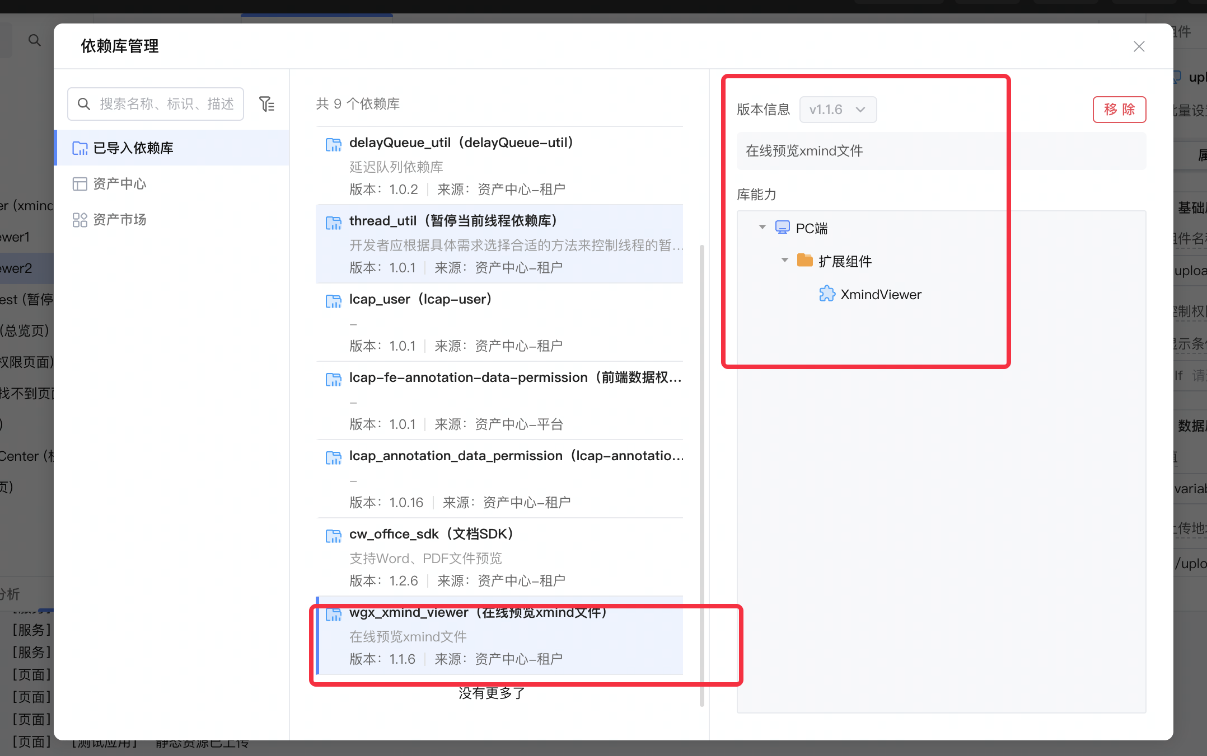
2. 拖入页面

3. 配置属性

4. 配合上传组件获取xmind文件地址
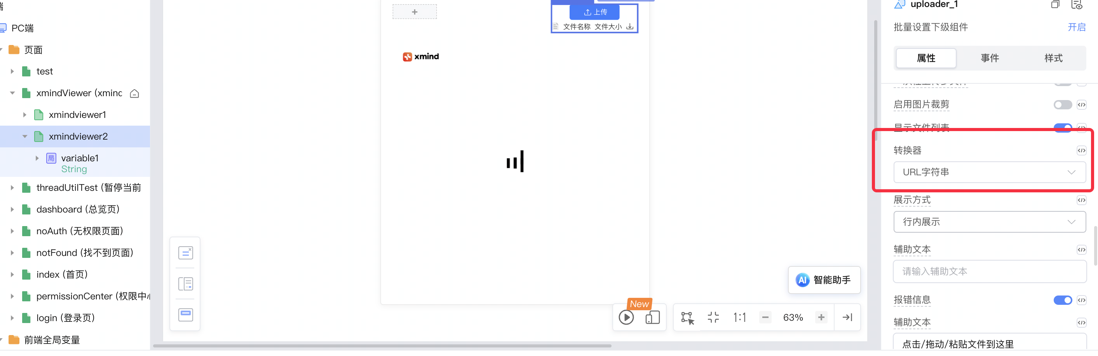
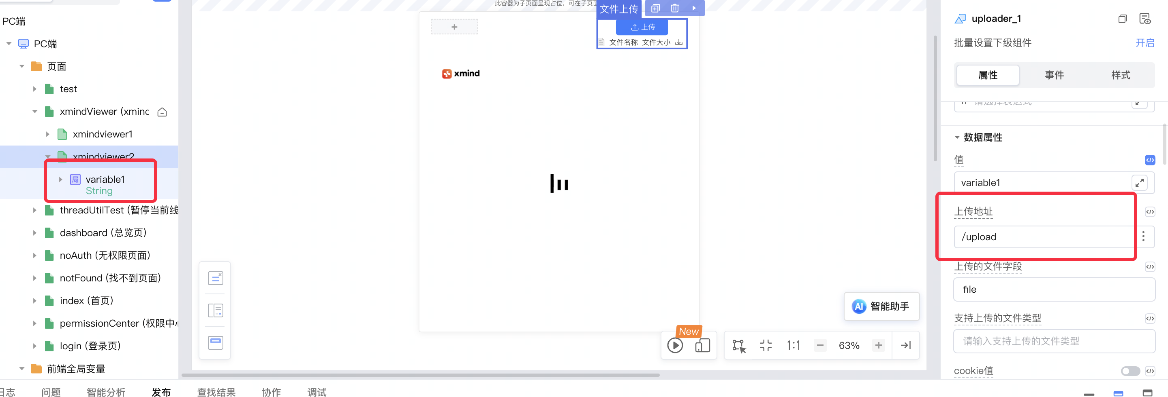
5. 预览效果



